TMEASY PACS 核医学模块
用户使用说明书

温州天铭信息技术有限公司
2015年1月
目录
1. 软件说明 3
2. 用户登陆 3
3. 主界面介绍 4
3.1主界面介绍 4
3.2 常用工具介绍： 4
4．登记操作 5
4.1 登记界面 5
4.2 预约列表 6
5．诊断报告 7
5.1 报告生成 7
6．查询统计 8
6.1 条件查询 8
6.2 统计报表 9
6.3 报告痕迹查询 11
7．模板词库 12
7.1 模板维护 12
7.2 拼音输入 12
7.3 检查技术维护 13
8. 科室管理 14
8.1 读片管理 14
8.2 发布公告 15
8.3 随访管理 15

1. 软件说明
核医学图文报告是我公司基于VB.NET开发的客户机和服务器类型的放射科信息管理系统。本系统以2000/xp/2003/windows 7为平台,数据库支持ORACLE8I以上版本。本系统采用授权机制，提高了用户使用的安全性。

2. 用户登陆
运行核医学图文报告.exe软件，显示用户登陆界面
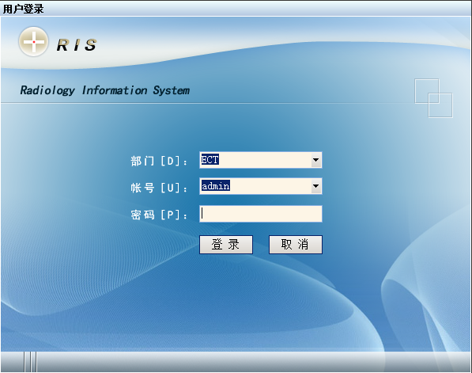
在选择(可使用鼠标滚轮进行上下选择)部门、ID 输入登陆密码后点击“登陆”
可进入核医学图文报告主界面。

3. 主界面介绍

3.1主界面介绍
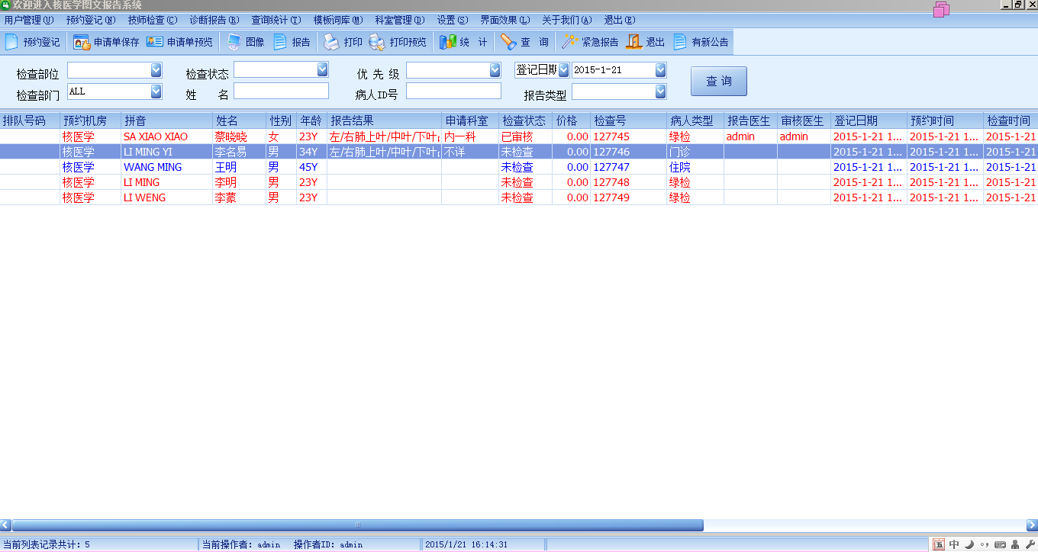
检索条件：用户可以根据不同的检索条件检索出相应的患者信息，如姓名，
检查号，检查状态，优先级，日期，部门等等。

3.2 常用工具介绍：
预约登记：进入患者登记界面（详情请参见登记操作）。
技师检查：进入技师检查操作界面（详情请参见技师操作）。
图 象：打开当前患者的影像。
报 告：打开当前患者的报告编辑界面（详情请参见报告书写）。
打 印：打印当前患者的报告单。
打印预览：当前患者报告单打印预览。
统 计：进入统计界面（详情请参见科室管理）。
查 询：进入查询界面（详情请参见科室管理）。
退 出：退出核医学图文报告系统。
修改密码：修改用户登陆密码。
公告信息显示栏：显示当天公告信息。
基本信息登记：进入患者登记界面（详情参见登记操作）。
基本信息修改：对当前患者的基本信息进行修改。
基本信息删除：删除当前患者信息。
患者病人列表：进入预约列表（详情操作请参见登记操作）。
申请单扫描 ：扫描当前患者的申请单。
申请单预览 ：浏览当前患者的申请单。
打印号码单 ：打印当前患者的号码单。
报告生成：进入当前患者报告编辑界面。
加拍部位：设置要求患者加拍部位。
重拍部位：设置要求技师重拍的部位。
重写原因：设置要求报告重写。
胶片已取：此设置用于对已经取了胶片的患者的标记。
条件查询：进入查询界面（详情请参见科室管理）。
统计报表：进入统计界面（详情请参见科室管理）。
排班统计：统计用户排班信息。
报告痕迹查询 ：查询患者报告痕迹。
申请单是否扫描查询：对某一时间段某部门申请单扫描情况的查询。
当日工作量监测：对当天各部门工作量的统计。
读片管理：用于放射科早会读片（详情请参见可是管理）。
发布公告：发布、查询公告。
排班管理：科室管理人员用于课时排班管理。
随访管理：用于随访病人的管理。
打印报告痕迹 ：病人检查报告日志记录的打印。

4．登记操作

4.1 登记界面
点击“预约登记—基本信息登记”按纽，进入登记界面：
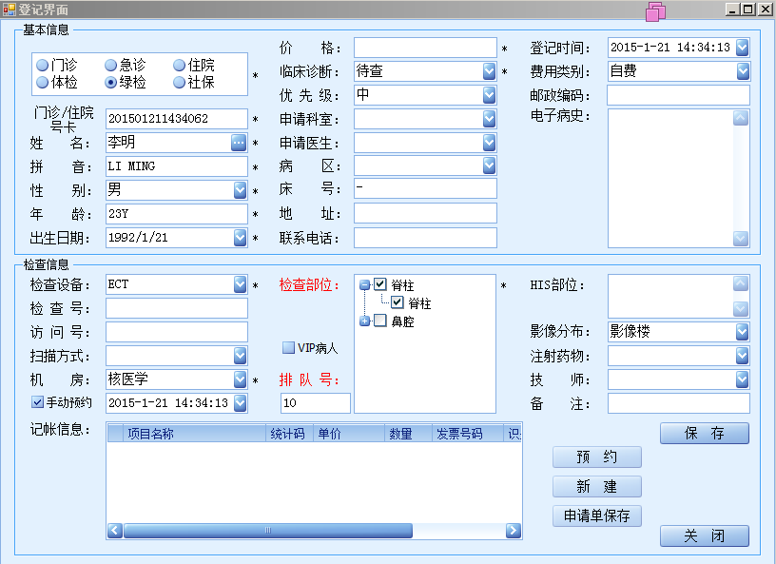

操作步骤：
1．默认部门：此项的默认为ECT部门，无法更改。
2．选择病人类型：如：门诊、急诊、住院、体检、绿检、社保等。
3．输入门诊/住院卡号：在输入病人相应的卡号信息后，如果已经跟医院信息系
统做好整合的情况下可以调出病人的基本信息，如：姓名、性别、年龄等信
息；在没有跟医院信息系统做整合的情况下只能手动输入病人信息。选择病
人检查设备以及检查部位等信息，必须注意的是带“*”号的为必添项。
4．保存病人信息：通过“保存”按纽保存病人基本信息，系统会自动产生病人
检查号（亦可设置为手动产生）和访问号。
5．申请单保存；在保存病人信息后，点击‘申请单保存’按钮，系统自动保存
此申请单（通过拍摄仪、扫描器等）至服务器。

4.2 预约列表
点击“患者病人列表”、“预约列表”按钮，进入预约界面：
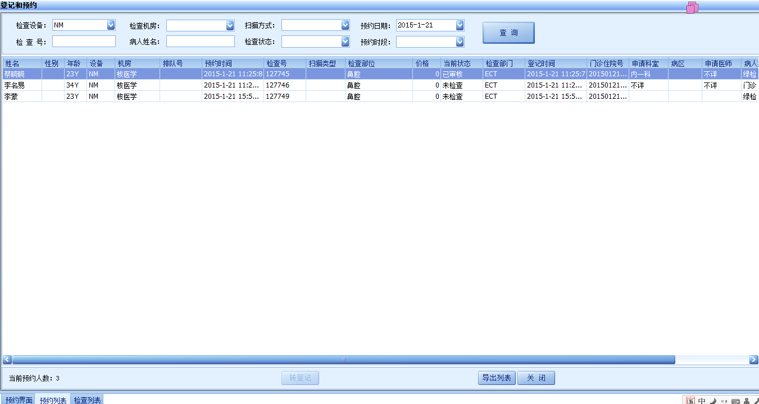
操作步骤：1. 条件检索；根据不同的检索条件检索出需要的预约患者列表。
2. 查看预约；进入预约界面查看当前患者预约信息。
3. 导出列表；将当前显示列表导入Excel。
8．关 闭 ；关闭预约列表，返回主界面。

5．诊断报告

5.1 报告生成
在主界面上双击患者列表上的记录或在选中记录的情况下点击快捷栏中的
“报告”进入报告书写界面：
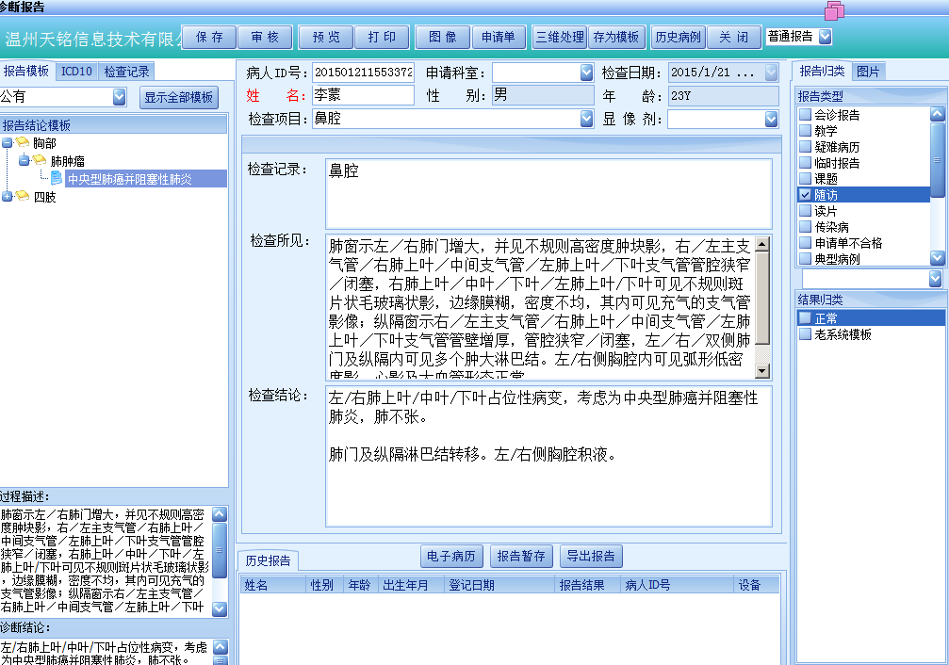
操作步骤：1.报告模板调用；进入报告书写/审核界面后，用户可以结合图象进行
病症诊断。对于常见的病症，用户可以调用模板来进行报告书写，选
择模板类型（公有、私有），打开模板树状结构，在选中某条报告模
板的情况下该模板的描述和结论会出现在相应的预览窗口，通过双击
该条模板，其描述和结论会调到正在编辑的病人的报告描述和结中。

2. 手动书写： 对于不常见和模板中没有的病症，用户可以通过手输
入的方式进行报告书写。

3.检查记录：点击此栏处，会跳至检查记录，让医生选择；可手动书
写

4. 历史报告：该患者的历史报告，诊断医生可以结合该患者的历报
告作出更加准确的诊断。

5. 报告类型：对该报告类型的设置，有利于报告分类，此项为必项。

6. 结果归类：对该患者病症的结果归类，此项为必选现。

7. 保 存：保存报告内容。

8. 审 核：审核报告内容。

9. 预 览：报告打印预览。

10. 打 印：报告打印。

11. 图 象：调出该患者的影像。

12. 申请单：查看该患者的申请单，诊断医生可以结合申请单了解患
者信息。

13. 存为模板：将该报告内容存为模扳（模扳操作详情请参见科室管
理）。

14.报告种类：图文报告：选择需打印的图像，输出为图文并茂形式
普通报告：纯文字描述报告。
15.导出报告：导出PDF格式报告

6．查询统计

6.1 条件查询
点击“查询统计--条件查询”按钮，进入条件查询界面：
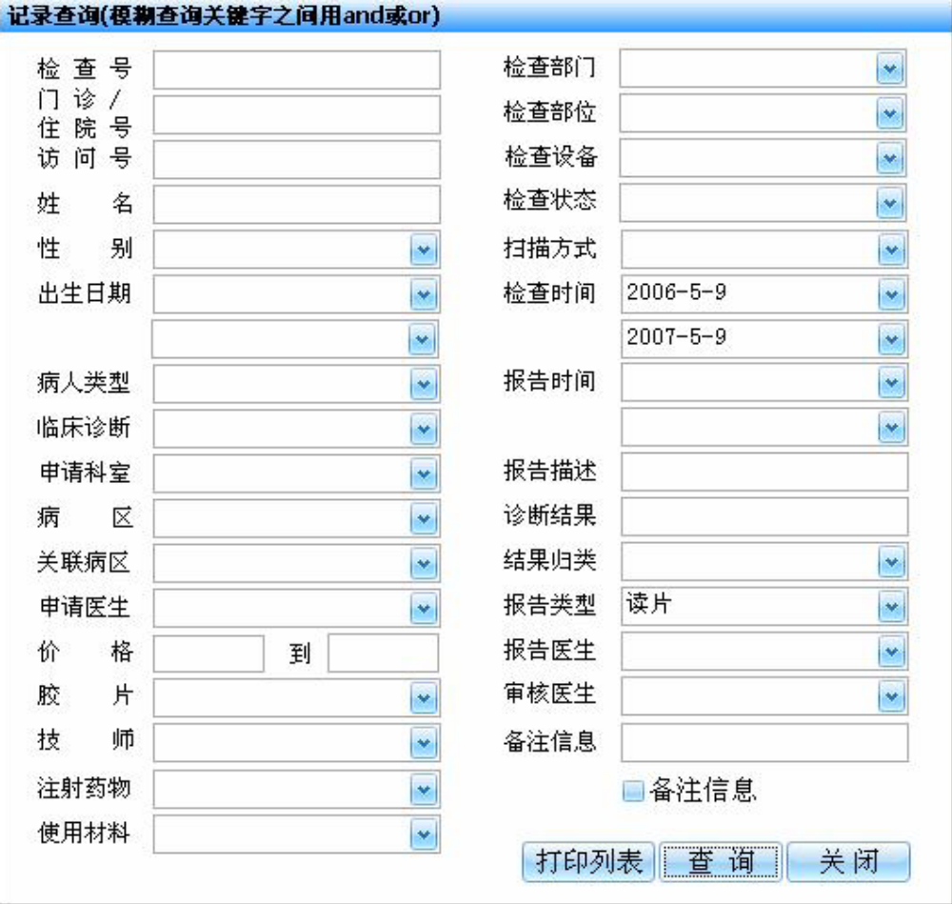
如上图所示输入一定的查询条件，按“查询”按钮，查询结果将显示在主界
面；按“打印列表”可以实现查询结果列表的打印和导出。

6.2 统计报表
点击“查询统计--统计报表”按钮，进入统计界面：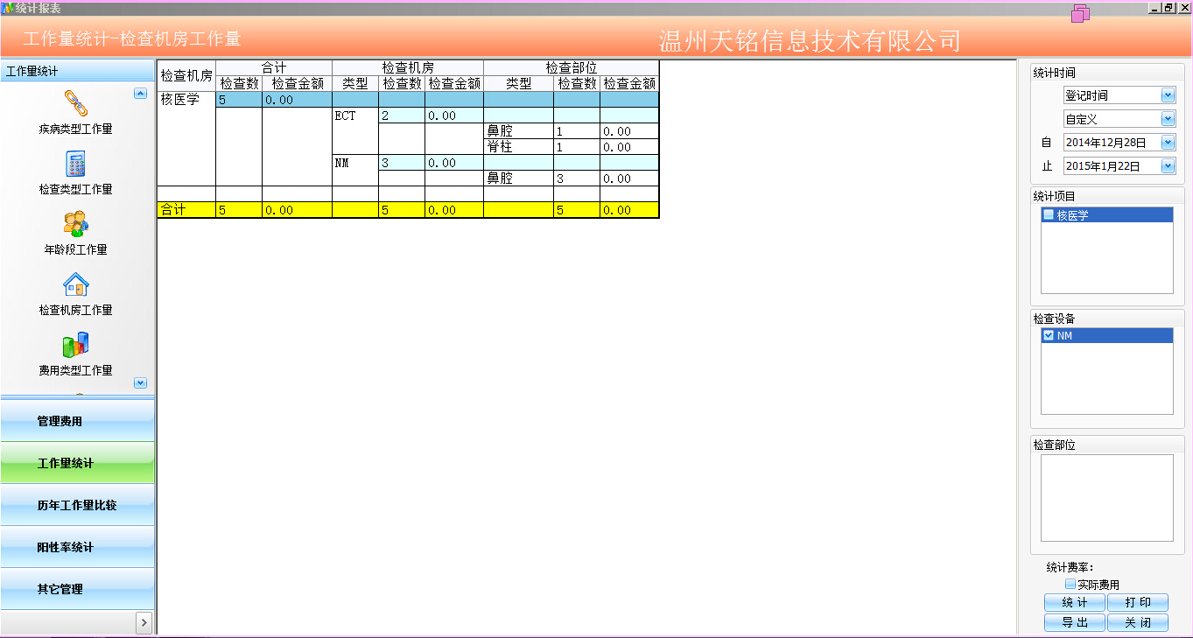
在统计界面中，用户可以实现管理费用统计（费用汇总，申请科室费用，申
请医生费用，患者类型费用，检查设备费用，检查部位费用，申请病区费用，检
查部门费用）、工作量统计（性别工作量，报告医生工作量，审核医生工作量，
疾病类型工作量，检查类型工作量，年龄段工作量）、历年工作量比较（检查设
备比较，平扫增强比较，患者类型比较，申请科室比较，申请医生比较）、阳性
率统计（性别，报告医生，审核医生，病人类型，检查类型，年龄）、其他管理
（传染病，患者流量，技术组读片，申请单不合格，胶片耗材统计）

6.3 报告痕迹查询
点击“查询统计--报告痕迹查询”按钮，进入报告痕迹查询界面：
记录每次报告修改的痕迹，以便后续追踪。
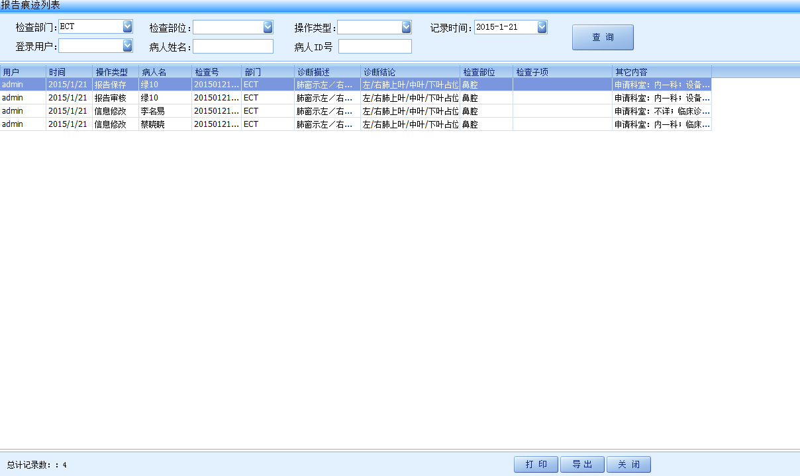
操作步骤：1.查询；用户根据不同的检索条件，显示不同的结果。
2. 打印；打印报告痕迹列表。
3. 导出；将排报告痕迹列表导入Excel 文件。

7．模板词库

7.1 模板维护
点击“模板词库--模扳维护“按钮，进入模板维护界面：
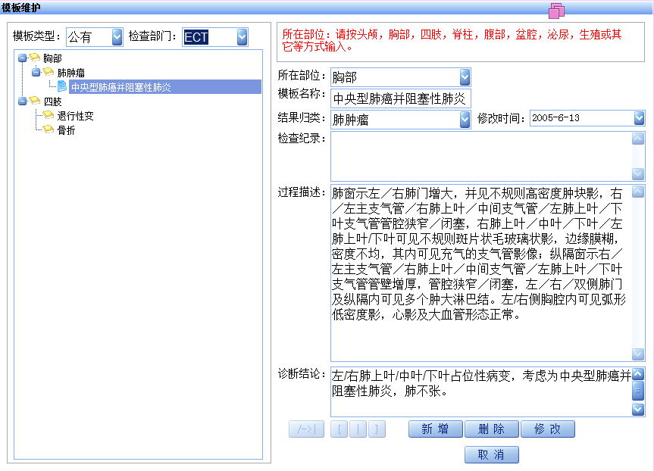
模板维护设置：
- 模板类型：公有：所有使用此软件的用户都可以查看；私有：只有此用户才
能查看及修改，其他用户无法查看
- 检查部门：选择核医学部门（ECT）
- 新增：将要新增的模扳信息输入相应的位置后，按“新增”按钮便可以实现
模扳的新增。
- 删除：选中要删除的模扳，按“删除”按钮变可实现模扳的删除。
- 修改：选中要进行修改的模扳，编辑要修改的内容，按“修改”按钮保存修
改。

7.2 拼音输入
点击“模板词库--拼音输入“按钮，进入拼音输入界面：

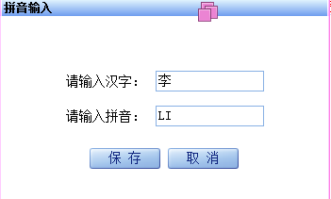
在此界面维护好汉字所对应的拼音后，在登记时，输入姓名时会自动产生所对应的拼音。

7.3 检查技术维护
点击“模板词库--检查技术维护“按钮，进入检查技术维护界面：
维护好后，在报告界面书写报告时，可以快速调阅此检查技术内容，以提供写报告的效率。
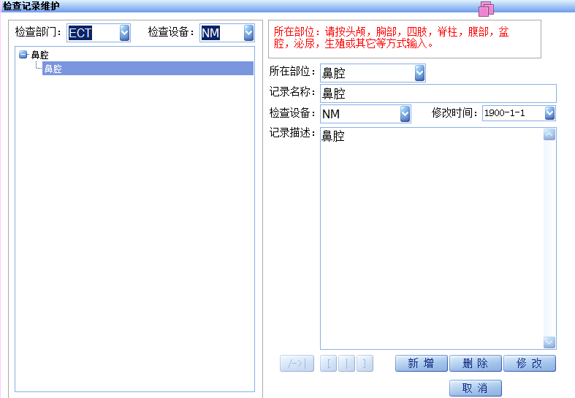
检查技术维护设置：
- 检查部门：选择核医学部门（ECT）
- 新增：将要新增的模扳信息输入相应的位置后，按“新增”按钮便可以实现
内容的新增。
- 删除：选中要删除的模扳，按“删除”按钮变可实现内容的删除。
- 修改：选中要进行修改的信息，编辑要修改的内容，按“修改”按钮保存修
改。

8. 科室管理

8.1 读片管理
点击“科室管理-读片管理 “按钮，进入读片管理界面：
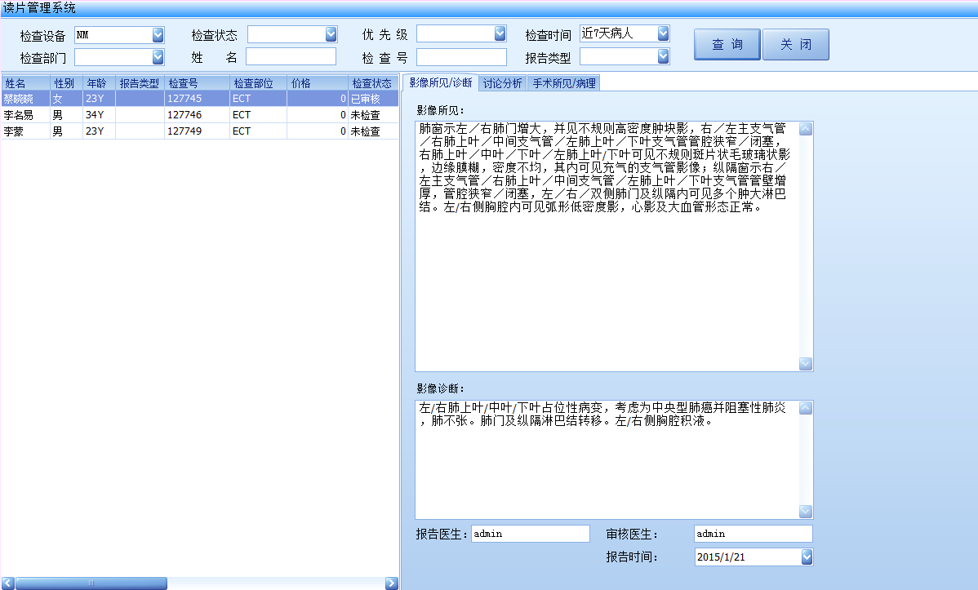
用户可以根据不同的检索条件，显示不同的结果。在读片管理界面中，在记
录病人报告信息之外，还能记录、印讨、导出讨论分析结果，记录手术所见病理。

8.2 发布公告
点击“科室管理-发布公告“按钮，进入发布公告界面：
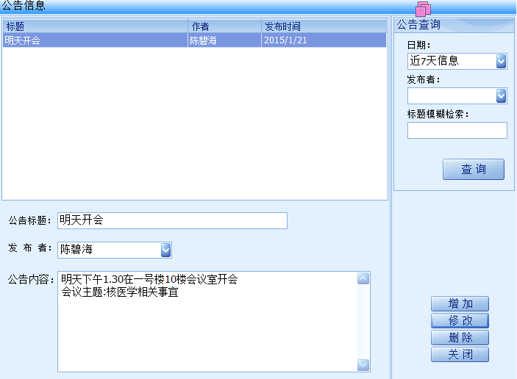
操作步骤：1.公告信息查询；用户可以根据日期和发布者查询公告信息。
2. 增加公告；在输入公告标题、发布者、公告内容等信息后，新
增公告。
3. 修改公告；选择要修改的公告信息进行编辑，通过“修改”按
钮完成修改。
4. 删除公告；选择要删除的公告信息，按“删除”按钮进行删除。

8.3 随访管理
点击“科室管理-随访管理“按钮，进入发布公告界面：
随访管理系统提供强大的随访管理功能及随访信息查询功能；
